**《坂雪岗艺术中心及周边地块建筑概念设计》获奖方案精选**

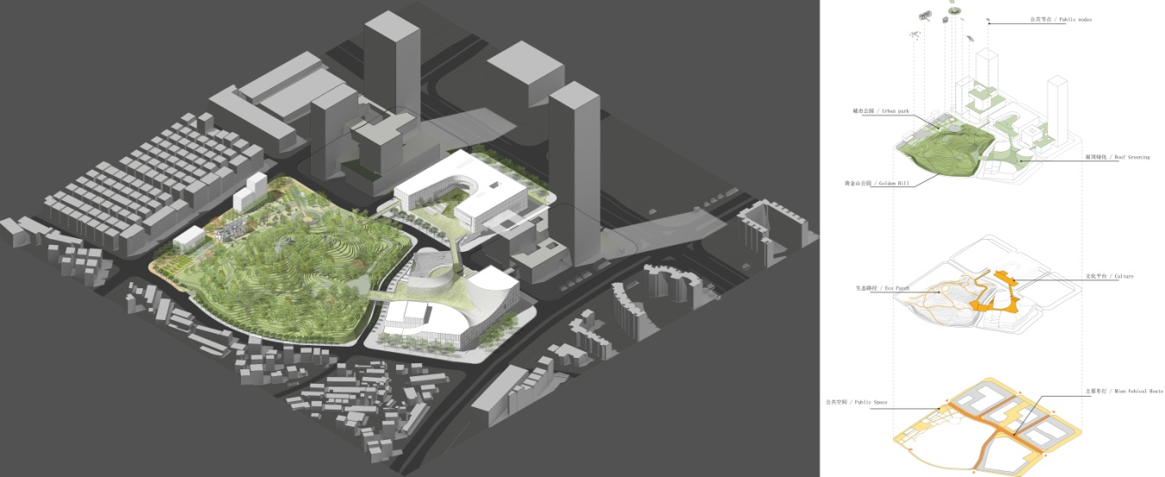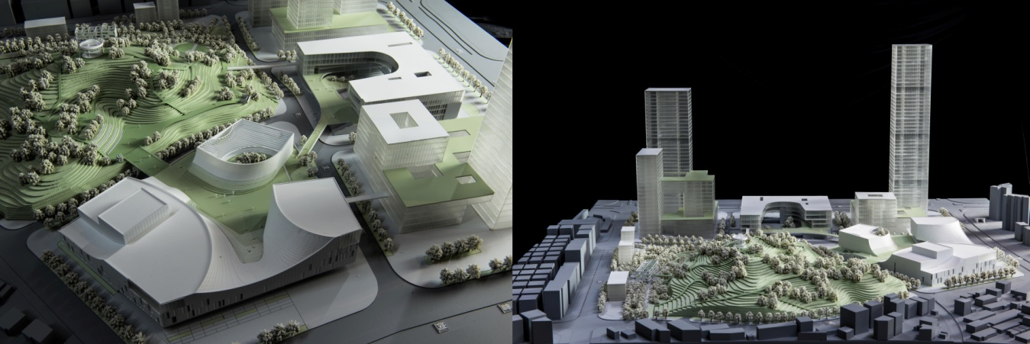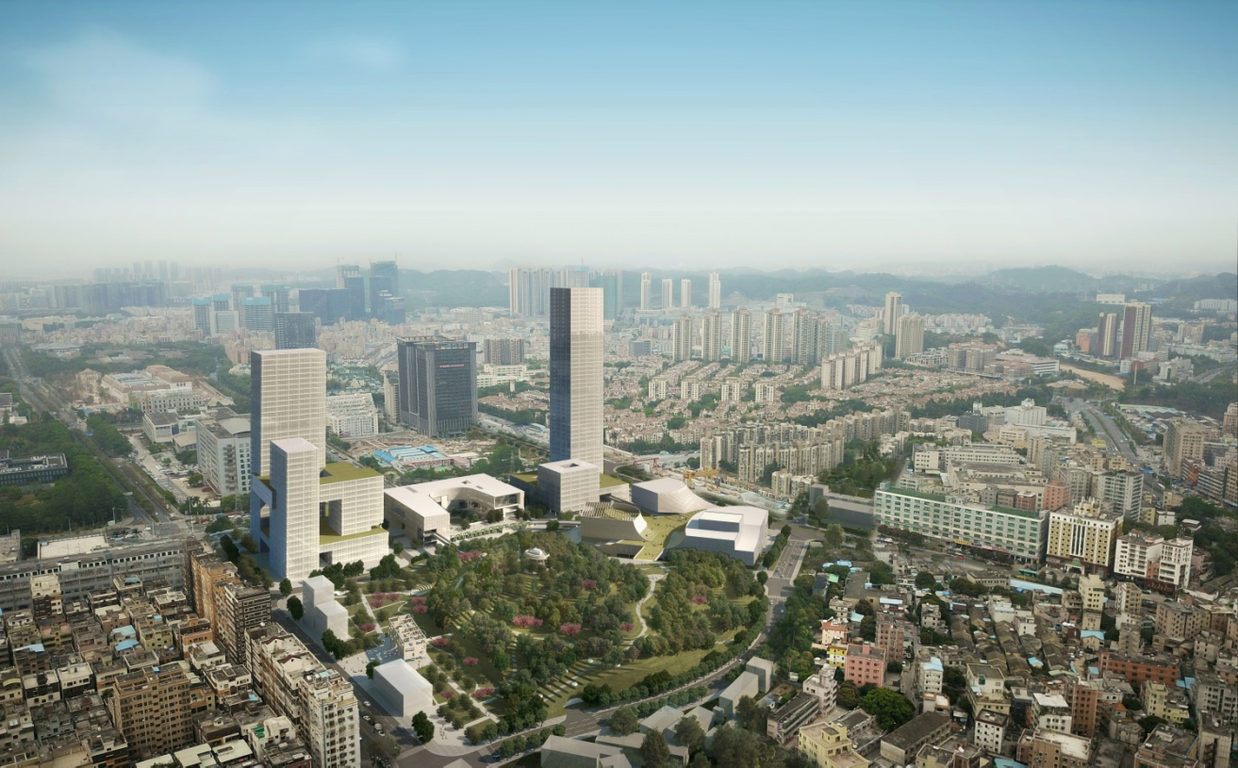第一名设计机构：深圳市都市实践设计有限公司

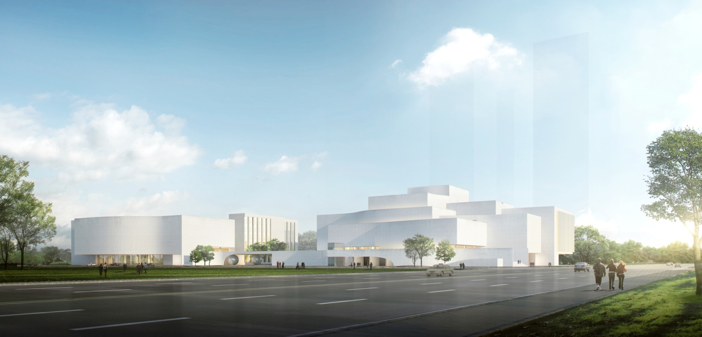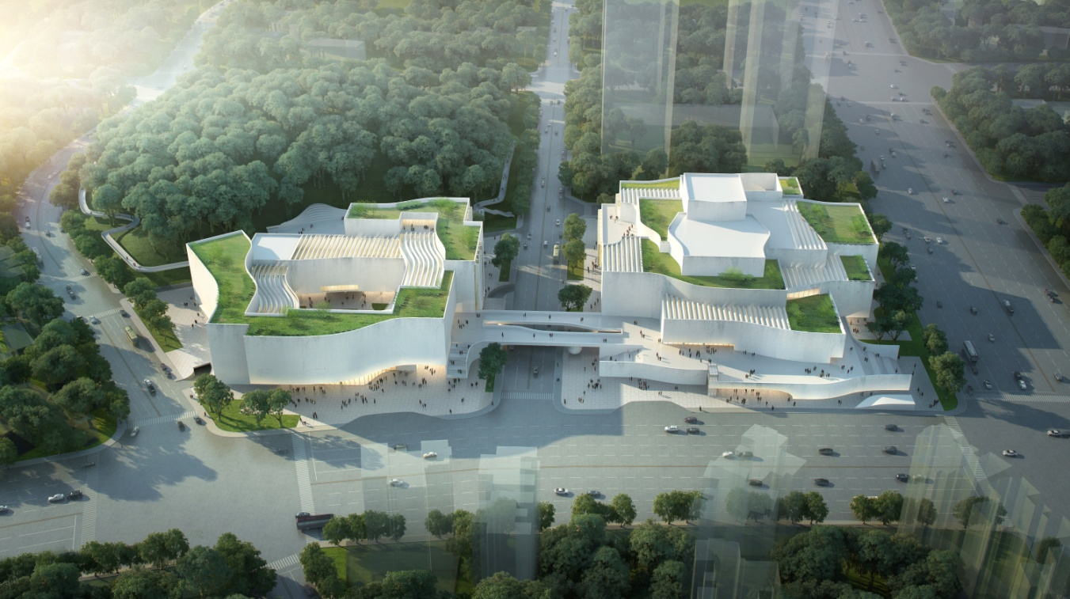第二名设计机构：华南理工大学建筑设计研究院&深圳市哇噢建筑事务所有限公司（联合体）